HRA – DOPRAVNÉ PROSTRIEDKY + NÁVOD

HRA – DOPRAVNÉ ZNAČKY

ŽIACI HÁDŽU KOCKOU, NA ZAČIATKU MUSIA HODIŤ 6. NA KAŽDOM POLÍČKU JE DOPRAVNÁ ZNAČKA, AK SPRÁVNE POVEDIA JEJ NÁZOV, V ĎALŠOM KOLE IDÚ ĎALEJ, AK POVEDIA NESPRÁVNE, STOJA JEDNO KOLO. VÍŤAZOM SA STÁVA TEN, KTO JE PRVÝ V CIELI

TEST – DOPRAVNÉ ZNAČKY

|  |  |  |  |  |
| --- | --- | --- | --- | --- |
|  |  | http://www.esl-kids.com/worksheets/images/transportation/boat.gif |  | CIEĽ |
|  |  |  | http://www.esl-kids.com/worksheets/images/transportation/boat.gif |  |
| http://www.esl-kids.com/worksheets/images/transportation/boat.gif |  |  |  |  |
|  |  |  |  |  |
| ŠTART |  |  |  | http://www.esl-kids.com/worksheets/images/transportation/boat.gif |

http://www.najhracky.sk/photos/p_104.jpg **1, POSTAV SA NA ŠTART**

**2, HOĎ KOCKOU, AK HODÍŠ 6, MÔŽEŠ ÍSŤ**

**3, POMENUJ DOPRAVNÝ PROSTRIEDOK, NA KTORÝ SI SA POSTAVIL**

**4, AK SPRÁVNE ODPOVIEŠ, MÁŠ JEDEN BOD**

**5, AK SPRÁVNE POVIEŠ DO AKEJ DOPRAVY PROSTRIEDOK PATRÍ, MÁŠ 2 BODY**

**6, AK SA DOSTANEŠ NA POLÍČKO S MOTORKOU (AUTOM),PRI KTOROM JE ŠÍPKA,**

**VRÁŤ SA NA POLÍČKO S LOĎOU(VLAKOM)**

**7, AK SA DOSTANEŠ NA POLÍČKO S NÁKLADNÝM AUTOM(VLAKOM), POSTÚP NA**

**POLÍČKO S LOĎOU(AUTOBUSOM)**

**8, VYHRÁVA TEN, KTO JE PRVÝ V CIELI, DOSTANE PEXESO**

**9, SPOČÍTAJ BODY, KTO MÁ NAJVIAC, DOSTANE OMAĽOVANKU**

|  |  |  |  |
| --- | --- | --- | --- |
|  |  |  | **CIEĽ** |
|  |  |  |  |
|  |  | **1** |  |
|  |  |  |  |
| **ŠTART** |  |  |  |

j0397446 Dopravné značky …………………………………………………………………

1. 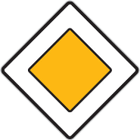*Spoj dopravnú značku s jej názvom:*
2. Pozor, deti!



1. Hlavná cesta

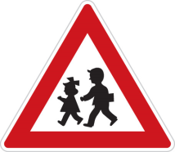

1. Zákaz vjazdu všetkých vozidiel

v oboch smeroch!

1. 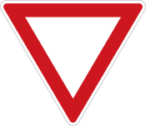Daj prednosť v jazde!
2. Stoj, daj prednosť v jazde!
3. 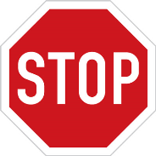Zákaz vjazdu bicyklov!
4. Priechod pre chodcov
5. 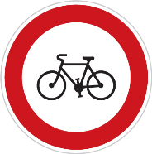31Cestička pre cyklistov

31

1. 3131*Vyfarbi správne semafor:*